ГЕОМЕТРИЧЕСКИЙ СМЫСЛ ПРОИЗВОДНОЙ

1. Прямая 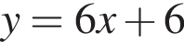 параллельна касательной к графику функции 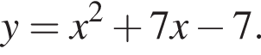 Найдите абсциссу точки касания.
2.Прямая 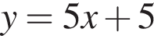 является касательной к графику функции 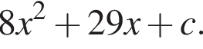 Найдите c.
3.Прямая 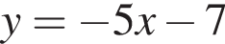 является касательной к графику функции 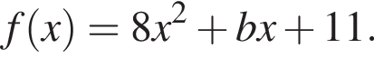 Найдите b, учитывая, что абсцисса точки касания больше 0.
4.Прямая 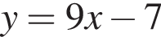 является касательной к графику функции 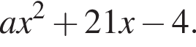 Найдите a.

5. 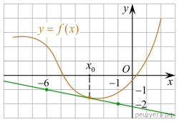

На рисунке изображены график функции 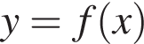 и касательная к этому графику, проведённая в точке 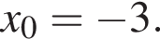 Найдите значение производной функции 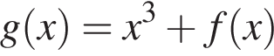 в точке x₀.

6. 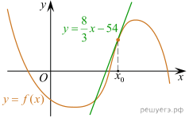
На рисунке изображены график функции и касательная к этому графику, проведённая в точке x₀. Уравнение касательной показано на рисунке. Найдите значение функции 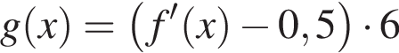 в точке x₀.

7
. 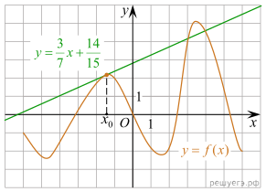

8. Найти значение производной в точке касания
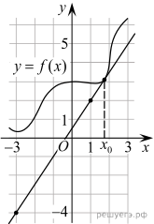
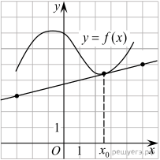

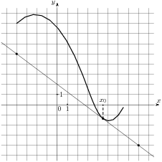
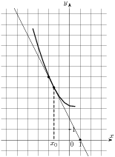

На рисунке изображены график функции и касательная к этому графику, проведённая в точке x₀. Уравнение касательной показано на рисунке. Найдите значение производной функции 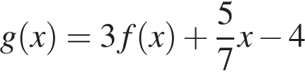 в точке x₀.

